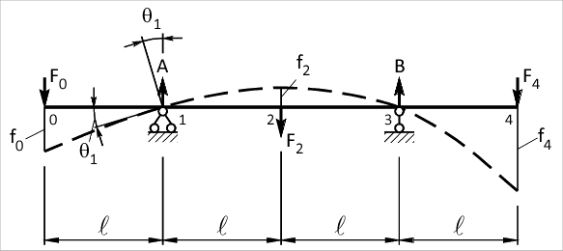
$$F_{0}=40H,F_{4}=30H,l=25cм,E= 2·{10}^{5} МПа. J_{x}=0,107 см4$$
1.Постройте эпюру изгибающих моментов от действия внешних сил (грузовая эпюра M_{F}).2. Покажите единичное состояние балки, приложив к ней безразмерную единичную силу (или безразмерный единичный момент) по направлению искомого перемещения. Постройте соответствующую этому состоянию эпюру изгибающих моментов (единичная эпюра M₁).
3. Запишите выражение для искомого перемещения через интеграл Мора или используя формулу Симпсона для вычисления интеграла.
1.Для определения реакций опор использую 3 уравнения статики:
$\sum{F_{x}}=0$
$\sum{F_{y}}=0$
$\sum{М\left(А;В\right)=0}$
По оси Х нет действующих сил, следовательно, реакция $Н_{х}=0.$
$\sum{М_{А}}=F_{0}*0,25м+R_{B}*0,5м-F_{4}*0,75м=0$
$R_{B}=\frac{0,04*0,25-0,03*0,75}{0,5}=0,025кН$
$\sum{М_{В}}=F_{0}*0,75м-R_{А}*0,5м-F_{4}*0,25м=0$
${-R}_{A}=\frac{0,03*0,25-0,04*0,75}{0,5}=-0,045кН$
$R_{A}=0,045кН$
$\sum{F_{y}}=-F_{0}+R_{A}+R_{B}-F_{4}=0$
$\sum{F_{y}}=-0,04+0,045+0,025-0,03=0$

